Газовый генератор резервного электроснабжения с воздушным охлаждением.
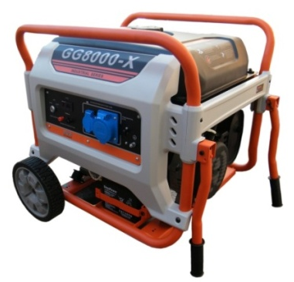
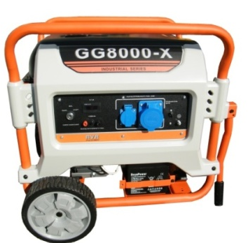
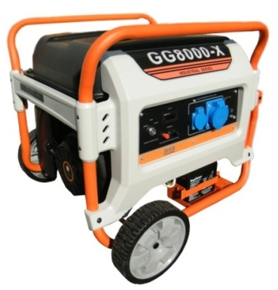
Модель E3 POWER GG8000-Х (6,5 кВт)

- трехпозиционный счетчик моточасов (частота тока/счетчик моточасов/напряжение);
- аккумулятор в комплекте (гелевый);
- транспортировочный комплект (колеса, ручки);
- синхронный щеточный генератор;
- электрический старт и ручной старт;
- возможность оборудования комплектом автозапуска;
- глушитель с повышенной производительностью;
- выбор топлива – метан/пропан-бутан/биогаз;
- уникальная система смесеобразования;
- температурный режим эксплуатации от -30 до +40 градусов;
- надежный запуск и работа при низком давлении газовой магистрали;
- датчик уровня масла с автоматической остановкой двигателя;
- разрешается установка внутри помещений (с соблюдением технических условий);
- недорогая электростанция на колесах для использования в загородных домах, стройплощадках и других объектах в качестве резервного источника питания.
Генератор | E3 POWER GG8000-Х
МЕТАН. Номинальная мощность/Максимальная мощность | 5,5кВт/5,8кВт
ПРОПАН. Номинальная мощность/Максимальная мощность | 6,0кВт/6,5кВт
Коэффициент мощности (cosф) | 1
Частота тока | 50 Гц
Номинальное выходное напряжение | 220 В
Фаза | 1
Сила тока | 29,5 А
Выход постоянного тока | есть
Автоматический регулятор напряжения | есть
Защита от перегрузки | есть
Вес | 94кг
Габаритные размеры, мм | 775х645х660
Двигатель
Модель | FH420
Объем двигателя | 440см3
Количество цилиндров | 1
Частота вращения | 3000 об./мин.
Объем масляной системы | 1 л.
Потребление топлива при максимальной нагрузке | 0,30 кг/кВт.ч. (пропан) / 0,40 м3/кВт.ч. (метан)
Уровень шума | 75 дБ

